Họ và tên: Phạm Văn Tuấn
Mã số sinh viên: 3123410413

Tổng Quan Dự Án
Đây là một dự án machine learning thực hiện phân tích và dự đoán tỷ lệ sống sót của hành khách trên tàu Titanic, sử dụng dữ liệu từ cuộc thi Kaggle nổi tiếng. Mục tiêu chính là xây dựng mô hình có thể dự đoán chính xác khả năng sống sót dựa trên các đặc điểm của hành khách.

Cấu Trúc Dữ Liệu

Dữ liệu đầu vào
- train.csv: Dữ liệu huấn luyện với nhãn kết quả (Survived)
- test.csv: Dữ liệu kiểm tra không có nhãn

Các features chính:
- PassengerId: ID hành khách
- Survived: Nhãn mục tiêu (0=không sống sót, 1=sống sót)
- Pclass: Hạng vé (1, 2, 3)
- Name: Tên hành khách
- Sex: Giới tính
- Age: Tuổi
- SibSp: Số anh chị em/vợ chồng trên tàu
- Parch: Số cha mẹ/con cái trên tàu
- Ticket: Số vé
- Fare: Giá vé
- Cabin: Số cabin
- Embarked: Cảng lên tàu

Tiền Xử Lý Dữ Liệu (Data Preprocessing)

Xử lý Missing Values:
- Điền giá trị thiếu cho Embarked bằng mode
- Điền giá trị thiếu cho Age bằng mean
- Điền giá trị thiếu cho Fare (test data)

Feature Selection:
- Loại bỏ: Cabin, Ticket, PassengerId, Name (không có giá trị dự đoán hoặc quá nhiều missing values)
- Giữ lại: Pclass, Sex, Age, SibSp, Parch, Fare, Embarked

Feature Engineering:

Encoding Categorical Variables:
- Binary encoding cho Sex
- One-hot encoding cho Embarked

Feature Transformation:
- Log transformation cho Fare (giảm skewness)
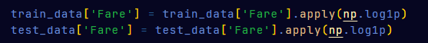
- Standardization cho Age và Fare
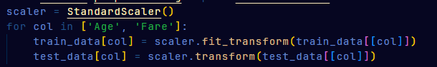

Mô Hình Machine Learning

Chia dữ liệu:
- Training set: 80% dữ liệu train
- Validation set: 20% dữ liệu train
- Stratified split: Đảm bảo tỷ lệ class cân bằng

Các mô hình được so sánh:
Mô hình | Đặc điểm
Logistic Regression | Mô hình tuyến tính đơn giản, dễ hiểu
Random Forest | Ensemble method, xử lý tốt overfitting
XGBoost | Gradient boosting, hiệu suất cao

Metrics đánh giá:
- Accuracy: Độ chính xác tổng thể
- F1 Score: Cân bằng giữa Precision và Recall
- ROC AUC: Khả năng phân biệt class

Kết Quả và Model Selection

So sánh hiệu suất:
Dựa trên code, Random Forest được chọn làm best model với các tham số:
- n_estimators=200
- random_state=42
- n_jobs=-1 (sử dụng tất cả CPU cores)

Final Model:

Deployment và Submission

Prediction Process:
1. Load lại dữ liệu test gốc để lấy PassengerId
2. Sử dụng best_model để dự đoán trên test_data đã preprocessing
3. Tạo submission file theo format Kaggle

Output:
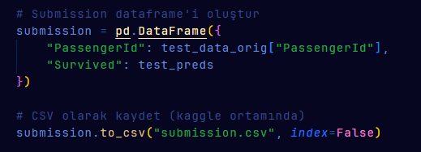

Result
